Hiver-printemps 2021
Reprise et éviction, quand la spéculation oublie l’humain

Par Dominique Martel
Luis vit dans le haut d’un duplex paisible depuis plus de 19 ans. Voilà qu’en mai, son bon vieux propriétaire Gérard décède. Ce Gérard qui n’a jamais vraiment rénové le logement depuis qu'il est là était tout de même de bonne grâce avec Luis : il n’avait pas augmenté son loyer depuis que Luis avait pris sa pension il y a 5 ans. La succession vend le duplex à deux jeunes frères tout heureux de leur énième acquisition immobilière. Nous voilà déjà rendus en décembre, Luis s’apprête à terminer ses emplettes de Noël. Ses revenus sont modestes, mais lorsqu’il s’agit de gâter ses petits-enfants, il a grand cœur. Lorsque soudainement, on cogne à sa porte. C’est un homme que Luis n’a jamais rencontré, il se présente comme étant un huissier de justice. Sans même connaître son histoire et à peine son prénom, l’huissier lui donne un bout de papier qui bouleversera sa vie. Sur ce papier, il est écrit en grosse lettre AVIS D’ÉVICTION pour agrandissement.
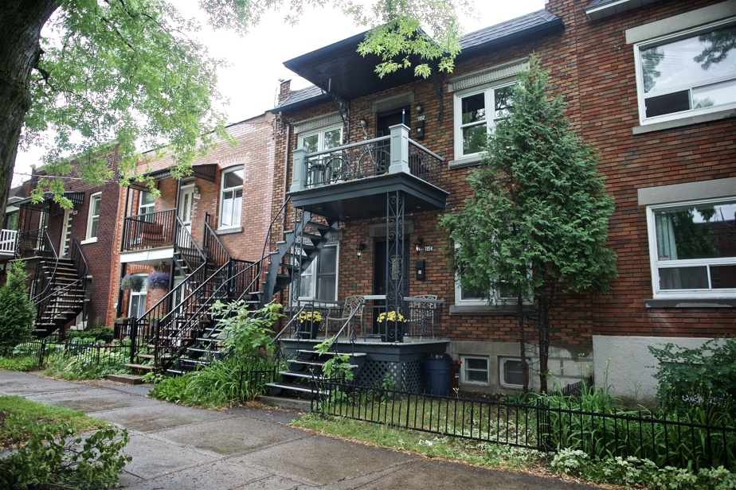
Cette histoire fictive ne l’est pas tant que ça. Chaque année, nombreux sont les locataires qui reçoivent des avis d’éviction ou des avis de reprise de logement. Crise du logement ou pas, les investisseurs sont de fins comptables; ils connaissent la valeur d’un bien immobilier et le profit qu’ils peuvent tirer d’un bâtiment. Ils savent détecter les vulnérabilités et ils connaissent comment utiliser les lois qui leur permettent de contourner le droit au maintien dans les lieux et déloger les locataires : la reprise de logement pour loger le propriétaire lui-même, un membre direct de sa famille ou une personne dont il est le principal soutien, puis l’éviction pour agrandir ou subdiviser le logement ou le transformer en un local autre que résidentiel.
L’utilisation de ces stratégies reste difficile à chiffrer au Québec puisqu’aucune mesure de contrôle n’est appliquée par le gouvernement. L’ALV observe une augmentation constante des demandes d’aide pour ce type de phénomène, mais n’est consciente que d’une fraction des gens touchés par ces tactiques. Les propriétaires font trop souvent n'importe quoi, par exemple ils passent par l'envoi des avis de non-renouvellement illégaux, des avis de reprise, d'éviction, de « rénoviction » ou de démolition non conforme. Ou encore, ils affirment qu'ils sont chez eux et qu'ils ont le droit de chasser les locataires selon leur bon vouloir. Il y a plusieurs locataires qui deviennent épuisés après des années à endurer des menaces et de l’intimidation. Ces problèmes finissent par se résoudre, mais les locataires finissent par déménager. Ces victimes restent donc dans l’angle mort.
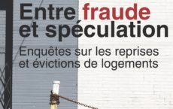
Une récente enquête réalisée par le Comité de logement de la Petite Patrie a révélé que dans 74 % des cas de reprise et dans 80 % des cas d’éviction, les manœuvres utilisées par les propriétaires étaient une fraude ou de la malveillance. Pourquoi autant de mauvaise foi ? Tout simplement parce que les propriétaires savent que le processus au Tribunal administratif du logement peut être pénible à vivre pour les locataires et qu’ils sont de facto favorisés. De plus, le Tribunal considère ces tactiques comme un droit parfaitement légitime et autorise plus souvent qu’il ne le rejette ce type de demande. Nous pouvons associer cette dynamique au fait qu’il n’y a rien qui est mis en place pour surveiller ce qui se passe une fois que le locataire est parti.
Mais, eurêka ! Voilà qu’en mai 2020, les élus municipaux réalisent qu’ils ont un pouvoir d’agir pour limiter le fléau des évictions. La mairesse dépose un projet de règlements prometteur qui pourrait empêcher les propriétaires d’obtenir certains permis. Elle propose l’interdiction de réunir les duplex et triplex en unifamiliale, d’interdire les subdivisions et protège les maisons de chambre d’éventuel changement d’affectation. C’est génial ! Toutefois, les propriétaires ne dorment pas au gaz. Ils se sont tout de suite mobilisés pour faire des pressions politiques sur les élus pour bloquer l’adoption du règlement prônant que les évictions sont de juridiction provinciale et que le municipal n’a pas à s’en mêler. Les élus flanchent et assouplissent le règlement.
Malgré tout, il s’agit d’un pas dans la bonne direction : désormais à Villeray, les propriétaires ne peuvent plus fusionner des appartements pour les agrandir dans les immeubles de 7 logements et plus. Ils ne peuvent en réunir que deux dans les bâtiments de moins de 7 logements. Ils ne peuvent plus faire de subdivisions pour réduire les tailles des appartements ni changer d’affectation les maisons de chambre. Comme disait l’un des élus lors des séances du conseil d’arrondissement, les règlements municipaux ne sont pas immuables, donc la lutte n’est pas terminée !
C’est un contrôle des loyers qu’il nous faut!
***Pour en apprendre plus sur le contrôle des loyers, visitez la page du RCLALQ
https://rclalq.qc.ca/campagne/controledesloyers/
Nabila

Par Marie-Claude Lacharité et Amélie Fugère

Nabila a migré de l’Algérie à Montréal en 2000. Elle a d’abord habité le quartier Parc-Extension avec son ex-mari avant de déménager dans celui de Villeray en 2014. Elle est mère monoparentale de deux jeunes filles avec qui elle habite un HLM. Lors de leur première année dans ce logement 5^{1/2}, les conditions étaient correctes. Toutefois, depuis presque six ans, beaucoup de problèmes ont fait surface. Il y a entre autres de l’insalubrité, de la discrimination et de l’insécurité.
Lors d’un atelier d’échanges interculturels le 17 mars dernier, Céline Camus, chargée de projet au Bureau Info Logement - Centre Éducatif Communautaire René-Goupil (CECRG) a abordé des enjeux de discrimination et d’insalubrité dans le logement. Elle expliquait entre autres qu’il n’y a pas de définition officielle de l’insalubrité ni en droit ni au niveau de la santé publique, bien que la Ville de Montréal énumère des normes de salubrité sur son site internet. L’impact sur la santé et la sécurité des locataires est toutefois un critère déterminant.
La vermine, ce qui inclut les rongeurs, est un facteur courant d’insalubrité. Chez Nabila, des souris ont infesté son logement au point de nuire à son sommeil et celui de ses filles. Des exterminateurs ont déposé des boîtes de poison chez elle, mais cela n’a pas réglé le problème à la source. De plus, le concierge a mis de la laine d’acier dans les trous des murs, mais les souris arrivent à passer quand même au travers. Les cadavres de souris, en plus d’être répugnants, créent une odeur exécrable.
Malheureusement, Céline Camus constate qu’il y a trop souvent un cumul dans les problèmes d’insalubrité. C’est le cas pour Nabila. En effet, en plus des souris, des bruits et des problèmes de chauffage nuisent à sa santé mentale et lui causent énormément de stress. Lorsque ce ne sont pas les souris qui empêchent ses filles de dormir, c’est son voisin qui vit de nuit et qui est excessivement bruyant. Les problèmes de chauffage sont aussi récurrents. Il leur est arrivé de passer une nuit complète sans chauffage en hiver. Nabila, en parlant de sa situation, dit que « c’est presque de l’itinérance ». Ça l’affecte dans toutes les sphères de sa vie. Par exemple, elle fait des erreurs au travail à cause de son manque de sommeil. Les responsables de l’HLM considèrent qu’il n’y a pas de problème, même si les locataires en parlent beaucoup. Une dame a même voulu minimiser la situation en disant à Nabila que les souris ce n’est même pas dangereux pour la santé. Or, il y a bel et bien un risque de morsures et de transmission de maladies. Le mauvais état des logements génère en effet des problématiques de santé mentale et de maladies physiques chez les locataires.
De plus, les difficultés rencontrées sont souvent doublées dans le cas des personnes immigrantes. En effet, Céline Camus mentionne que ces derniers sont entre autres victimes de comportements racistes, notamment de la part de leurs propriétaires. L’accès à des logements sains est rendu plus difficile pour ces personnes, en raison de la discrimination. Il y a donc un mécanisme de repli vers des logements ou les propriétaires sont souvent moins discriminants et exigeants… mais aussi beaucoup plus négligents, avec des immeubles insalubres.
Nabila sent qu’il y a beaucoup de discrimination du fait qu’elle est immigrante, mais aussi mère monoparentale. Selon Marie-Ève Desroches, intervenante à la Table des groupes de femmes de Montréal, les femmes vivent effectivement de la discrimination pour plusieurs motifs lorsqu’elles cherchent un logement tel que le faible revenu ainsi que le statut de célibataire, d’handicapée, de mère monoparentale et/ou de femme racisée. Selon Nabila, elle est perçue comme une femme sans homme pour la défendre. Ainsi, elle est traitée différemment, plus négativement.
Nabila dit ne pas recevoir la même qualité de service qu’un homme. Une fois, lorsqu’elle a appelé un technicien pour réparer son chauffage, elle s’est fait dire qu’il ne faisait même pas froid et le technicien est arrivé ivre chez elle. Les plaintes de Nabila sont également moins bien accueillies que celles d’une femme mariée. Ainsi, une travailleuse sociale de l’HLM a déjà essayé de dévaloriser la problématique vécue par et même de rejeter la faute sur elle. Elle lui a dit : « peut-être que c’est toi qui ne t’adaptes pas au Québec », ce qui est inacceptable, d’autant plus que Nabila est très impliquée dans Villeray. Elle a même été reconnue comme la bénévole du quartier en 2019. Nabila a quitté son pays à cause des jugements et des discriminations envers les femmes, mais vit finalement les mêmes oppressions au Québec. Elle pensait qu’elle en serait protégée ici, mais ce n’est pas le cas.
Nabila vit beaucoup d’insécurité dans son logement. C’est l’une des principales raisons pour lesquelles elle souhaite déménager. Or, selon le Réseau québécois des OSBL d’habitation, les femmes seules, immigrantes ou autochtones sont confrontées à des difficultés supplémentaires pour accéder à un logement abordable et sécuritaire parce qu’elles sont davantage discriminées et marginalisées. Les fusillades qui surviennent dans le quartier de Nabila lui rappellent malheureusement son pays d’origine qu’elle qualifie de terroriste. Elle passe de nombreuses nuits sans dormir à cause de l’anxiété. Elle est très inquiète pour ses filles lorsqu’elle va travailler. Elle n’arrive pas à partir l’esprit tranquille. Ça fait longtemps qu’elle tente de trouver une solution, mais elle fait face à beaucoup de négligence. Nabila ne laisse même plus sa plus jeune jouer dans le parc parce qu’elle a peur qu’il lui arrive malheur.
Lorsque nous avons demandé à Nabila quelles ressources elle aimerait voir mises sur pied pour les femmes du quartier Villeray, elle nous a immédiatement parlé d’un comité de femmes. En effet, c’est un projet qui lui tient à cœur et qu’elle aimerait voir se concrétiser prochainement. Ce comité serait un lieu d’échange pour les femmes qui vivent des problématiques en matière de logement et pourrait également leur apporter un soutien face aux difficultés qu’elles traversent. Il s’agirait d’un espace pour réfléchir à des solutions et surtout pour constater qu’elles ne sont pas seules et qu’elles doivent se battre pour leurs droits. Nabila invite donc les femmes de son quartier à se mobiliser, car plus elles seront nombreuses à le faire, plus elles pourront espérer voir leurs conditions de vie s’améliorer. Cela passe impérativement par de meilleures conditions de logements auxquels tous et toutes ont droit.
Quelques ressources :
Centre des femmes d’ici et d’ailleurs : 8043 St-Hubert
Tel : (514) 495-7728 Courriel : info@cdfia.net
Table des groupes de femmes de Montréal : 460 Jean-Talon O. bur. 404
Tel : (514) 381-3288 Courriel : info@tgfm.org
Réseau d’action pour l’égalité des femmes immigrées et racisées du Québec : 7000 ave du Parc bur. 306
Tel : (514) 878-1325 Courriel : info@rafiq.ca
Hausses abusives, spéculation : il faut que ça cesse

Par Élisabeth Drouin
« J’augmente ton loyer de 50$/mois parce que les autres logements comme le tien sont beaucoup plus chers aujourd’hui ». « Cette année, c’est 25$/mois de hausse parce que les taxes ont augmenté ». « Je n’ai pas augmenté ton loyer les années dernières, alors je demande 40$/mois pour rattraper le tout ».
Les « justifications » précédentes et d’autres semblables de la part des propriétaires sont fréquemment rapportées lorsque les locataires viennent s’informer au sujet de leurs droits. Néanmoins, une bonne partie des avis d’augmentation de loyer tels que ceux cités ci-dessus ne sont pas entièrement valables ou sont carrément invalides au sens légal du terme. Ces motifs peuvent représenter des tactiques résultant d’une volonté de mauvaise foi de certains propriétaires souhaitant s’enrichir davantage, et ce, aux dépens des conditions matérielles des locataires.
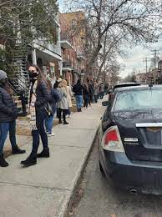
La situation des locataires est précaire, ces derniers consacrant une portion importante de leurs revenus à leur loyer (14% des ménages allouent 50% et plus de leurs revenus pour leur loyer d’après le dernier recensement de Statistique Canada). Selon l’enquête sur le coût des loyers, réalisée par le Regroupement des comités logement et associations de locataires du Québec (RCLALQ) en 2020, dans Villeray, le loyer moyen d’un 3 ½ est désormais de 951$ par mois et pour un 4 ½ de 1147$². Certains logements occupés par les mêmes locataires depuis des dizaines d’années se retrouvent en dessous de ces indicatifs à respectivement 640$ et 800-900$, ce montant n’ayant pas fluctué selon le marché immobilier. Ces derniers sont parfois des cibles faciles d’imposition de fortes hausses de loyer.
Nous avons dépassé l’époque des années 80 où les propriétaires devaient faire des pieds et des mains afin de faire louer leurs logements. À ce jour, le taux d’inoccupation à Montréal de 1,5%, crée un avantage pour les locateurs de hausser les loyers, favorisant ainsi la spéculation immobilière et, de ce fait, réduisant les chances pour les locataires de se loger de manière abordable. De plus, récemment, l’exemple du 4 ½ à Verdun où des dizaines de locataires attendaient en file à l’extérieur de l’appartement pour le visiter, représente une autre facette de la spéculation et ajoute une couche supplémentaire aux difficultés grandissantes d’accès au logement pour les locataires. En effet, la participation à la surenchère dans le but d’obtenir un logement fort convoité laisse la place à l’augmentation du prix du loyer sans restriction. Ainsi, elle fait directement obstacle aux locataires en plus grande situation de précarité financière, comme le mentionne Maxime Roy-Allard dans l’article sur le sujet rapporté par Le Devoir³.
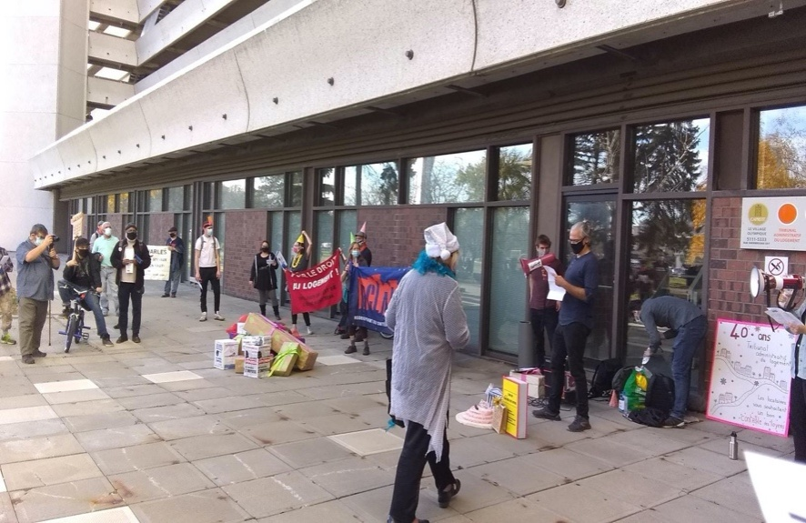
Le nombre de locataires vivant des difficultés financières importantes continue à augmenter, donc des mesures doivent être imposées face à la spéculation immobilière. Les organismes de défense des droits au logement accompagnent individuellement les gens, mais ce sont des changements structurels qui les aideront réellement. Conséquemment, il devient urgent d’appuyer le RCLALQ dans sa lutte vers un registre ainsi qu’un contrôle des loyers. Nous ne parlons pas d’une lutte gagnée d’avance. C’est la raison pour laquelle elle mérite tous nos efforts.
Le Bulletin d'information de l'ALV est publié trois fois l'an par l'Association des locataires de Villeray (ALV), organisme sans but lucratif voué à la défense des droits des locataires et du droit au logement.

L'ALV est membre du Front d'action populaire en réaménagement urbain (FRAPRU), du Regroupement des comités de logement et associations de locataires du Québec (RCLALQ), de la Corporation de développement communautaire Solidarités Villeray (CDC Solidarités Villeray) et de la Table régionale des organismes volontaires d’éducation populaire de Montréal (TROVEP).

Comité de rédaction, édition d’avril 2021 : Vanessa Mélanie Funes, Pietro Macera, Pierre-Louis Fortin-Legris, Elizabeth Roux, Pierre Provençal, Anne Chiasson.

Association des locataires de Villeray
660 rue Villeray, local R-110
Montréal (Québec) H2R 1J1
Tél.: (514) 270-6703
alv@cooptel.qc.ca

Visitez notre site web au www.locatairesdevilleray.com
Toute reproduction est appréciée surtout si on en mentionne la source.

Montréal. (21 octobre 2019). Salubrité, entretien et sécurité des logements. Récupéré de https://montreal.ca/sujets/salubrite-entretien-et-securite-des-logements
Comité logement d’Amos région. (2016). Les invisibles : le logement social comme moyen de sortir de la pauvreté [vidéo en ligne]. Récupéré de https://www.facebook.com/groups/1021100385051093/permalink/1021116311716167/
Desroches, M.-È. (2021). Femmes, logement et immigration. Atelier d’échanges interculturels avec panélistes présenté via zoom
Réseau québécois des OSBL d’habitation. (2021). Femmes et logement communautaire. Récupéré de https://rqoh.com/dossiers/femmes-et-logement-communautaire/

